**NHẬP MÔN CÔNG NGHỆ PHẦN MỀM**





C:\Users\tdqua_000\Dropbox\SS-Slides\DeCuong-CDIO\Template CDIO v4.2\Templates\Hinh anh\LogoTruong.png

**MỤC LỤC**

[**1**](#_30j0zll) **Bảng đánh giá thành viên 2**

[**2**](#_1fob9te) **Mô hình quan niệm 3**

[**3**](#_3znysh7) **Thiết kế kiến trúc 4**

[**4**](#_2et92p0) **Thiết kế dữ liệu 5**

[4.1](#_tyjcwt) Sơ đồ dữ liệu 5

[4.2](#_3dy6vkm) Đặc tả dữ liệu 5

**TÀI LIỆU THIẾT KẾ**

Tài liệu tập trung vào các chủ đề:

* Tạo ra tài liệu thiết kế phần mềm.
* Hoàn chỉnh tài liệu thiết kế phần mềm với các nội dung:
  + Mô hình quan niệm
  + Thiết kế kiến trúc
  + Thiết kế dữ liệu
  + Thiết kế giao diện người dùng
* Đọc hiểu tài liệu thiết kế phần mềm.

# Bảng đánh giá thành viên

| **MSSV** | **Họ Tên** | **% đóng góp (tối đa 100%)** | **Chữ ký** |
| --- | --- | --- | --- |
| 21120275 | Huỳnh Cao Khôi | 25% | Khôi |
| 21120302 | Huỳnh Trí Nhân | 25% | Nhân |
| 21120308 | Phạm Lê Tú Nhi | 25% | Nhi |
| 21120607 | Trần Thị Kim Huỳnh | 25% | Huỳnh |

# Mô hình quan niệm

Mô hình quan niệm ERD:

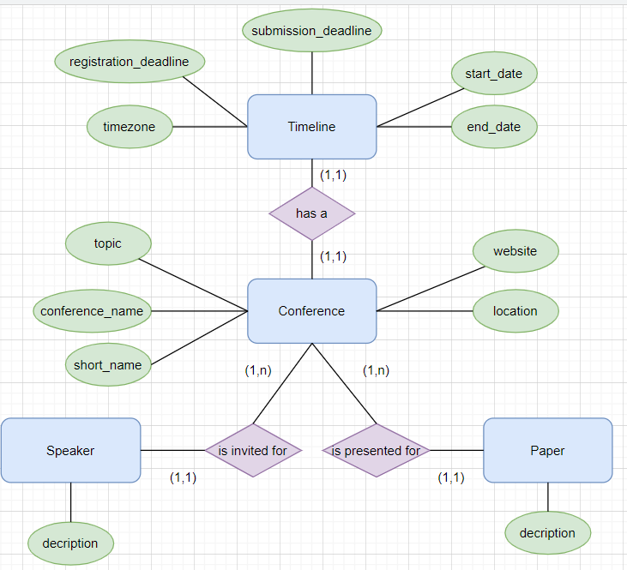

Sơ đồ EER được tạo bởi MySQL Workbench:

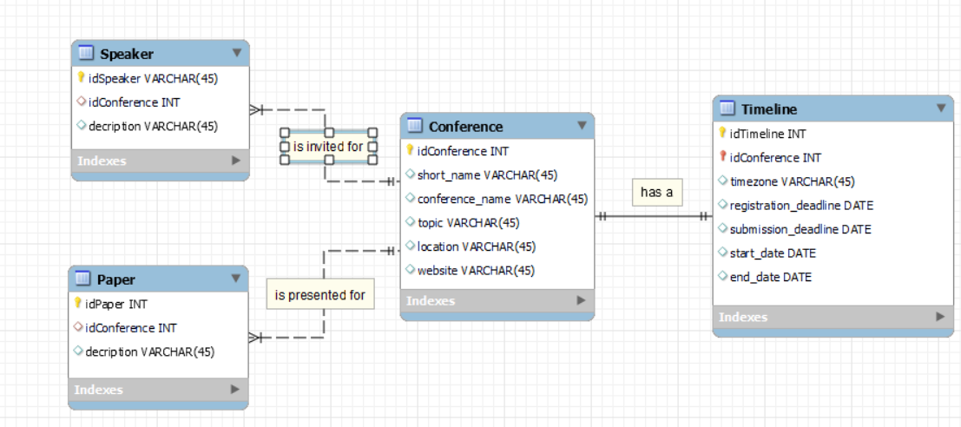

Theo sơ đồ, nhóm chia cơ sở dữ liệu có 4 thực thể là: Conference, Speaker, Paper, Timeline có các mối quan hệ như sau:

* Conference - Timeline: mối quan hệ 1-1. Mỗi Conference chỉ có một Timeline, và 1 Timeline chỉ thuộc về một Conference
* Conference - Speaker: mối quan hệ 1-n. Mỗi Conference có thể có nhiều speaker. Nhưng mỗi Speaker chỉ tham gia 1 Conference (Speaker có thể có tham gia một hội nghị khác nhưng được gắn với một ID khác)
* Conference - Paper: mối quan hệ 1-n. Mỗi Conference có thể có nhiều Paper được chấp nhận. Nhưng mỗi Paper chỉ được chấp nhận ở 1 Conference (Paper có thể được chấp nhận ở một hội nghị khác nhưng được gắn với một ID khác)

# Thiết kế kiến trúc

Cây phân rã hệ thống của chương trình:

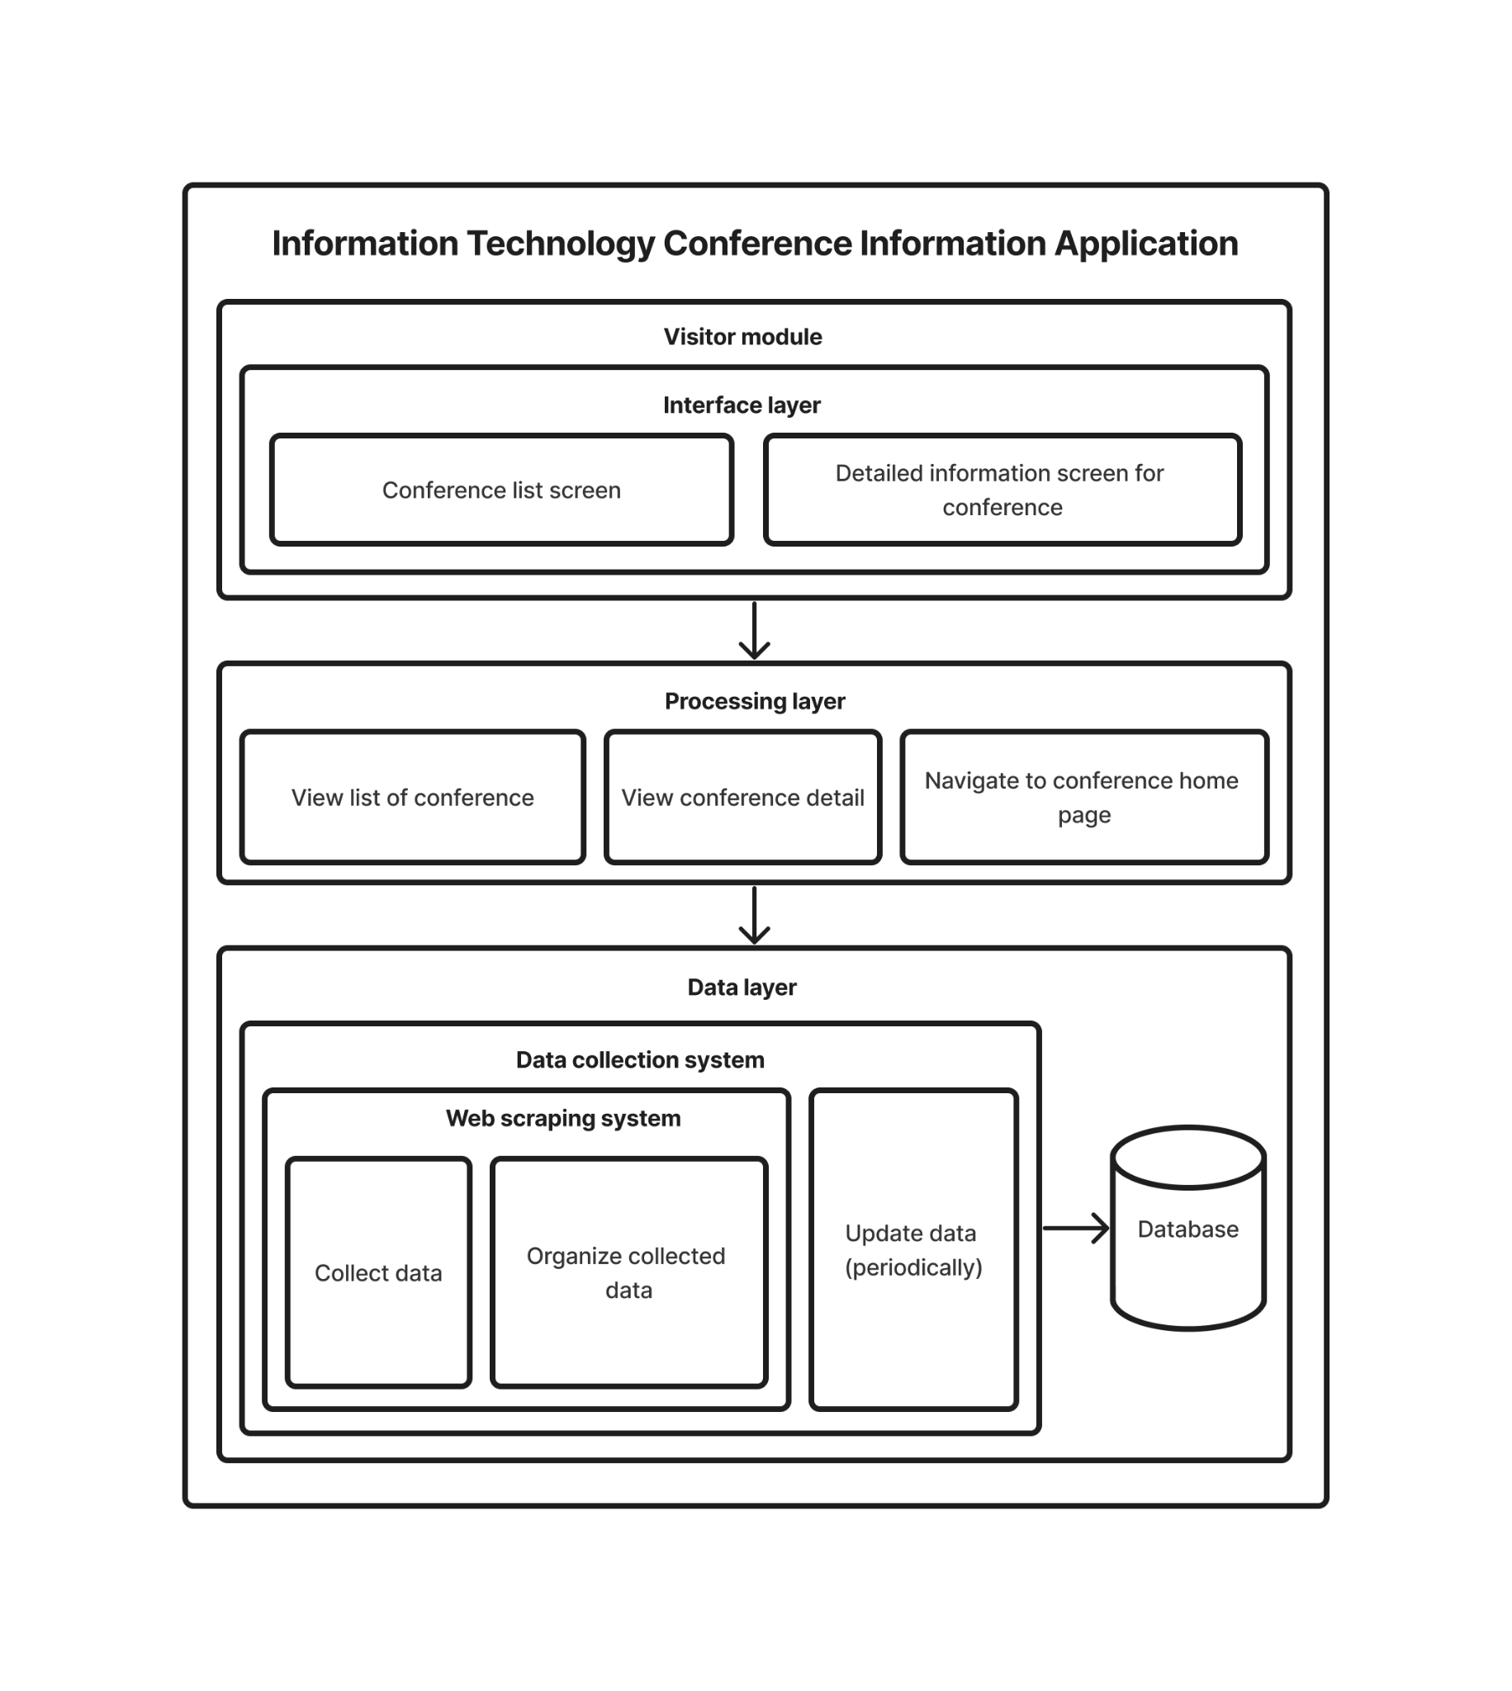

* Đối với dự án tìm kiếm thông tin hội nghị, ứng dụng sẽ có 1 phân hệ người truy cập.
* Người truy cập sẽ được tiếp xúc với giao diện màn hình danh sách hội nghị và thông tin chi tiết của 1 hội nghị.
* Dưới tầng giao diện sẽ là tầng xử lý. Có 3 quá trình cần xử lí:
  + Xem danh sách thông tin hội nghị.
  + Xem thông tin chi tiết thông hội nghị.
  + Điều hướng đến trang web của hội nghị.
* Dưới tầng giao diện sẽ là tầng dữ liệu. Tầng dữ liệu có database được kết nối với một hệ thống web scraping. Hệ thống có vai trò:
  + Tìm kiếm và thống kê thông tin hội nghị
  + Cập nhật thông tin hội nghị
* Dữ liệu được thống kê của hệ thống web scraping được lưu vào Database.

**Điểm đặc biệt trong kiến trúc :**

1. Sử dụng kiến trúc MVC:

* Model : class Hội nghị ( tên hội nghị, thời gian, địa điểm, …)
* View : Hiển thị thông tin hội nghị
* Controller : Tương tác giữa Model và View trong chức năng tìm kiếm thông tin hội nghị, xem chi tiết, dẫn link đến website chính của hội nghị

1. Kết nối với hệ thống bên ngoài:

* Kết nối với hệ thống tìm kiếm và thu thập thông tin hội nghị (crawler ) : Crawler lấy thông tin từ các website hội nghị lưu trữ và Database của ứng dụng. Định kỳ mỗi ngày crawler sẽ update thông tin hội nghị vào Database .

# Thiết kế dữ liệu

## Sơ đồ dữ liệu

Dữ liệu của hệ thống được phân thành các bảng, với các khóa chính và khóa ngoại như sau: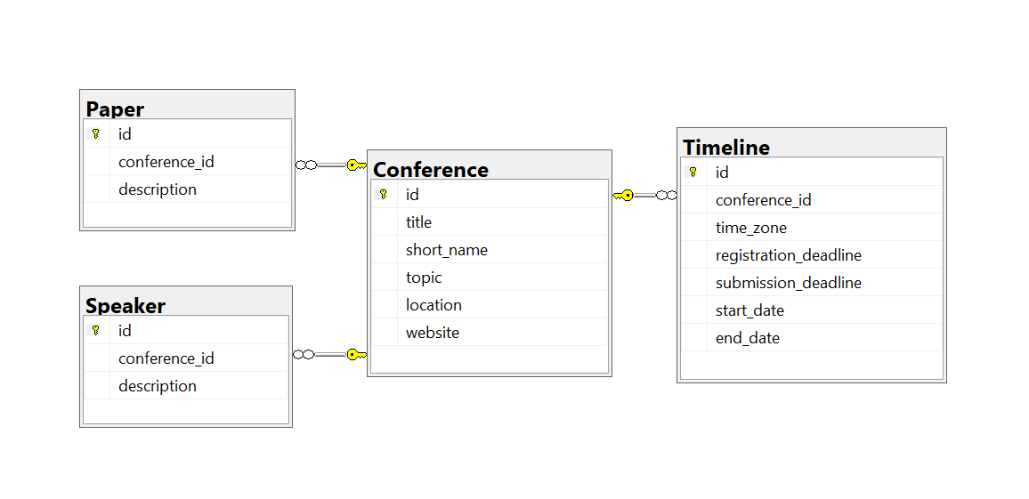

* Khóa ngoại **FK\_Conference\_Timeline:** thể hiện mối quan hệ 1-1 giữa conference và timeline, mỗi conference sẽ có một timeline riêng, và mỗi timeline cũng chỉ thuộc về một conference.
* Khóa ngoại **FK\_Paper\_Conference:** thể hiện mối quan hệ 1-n giữa paper và conference, mỗi paper thuộc về một conference, và conference có thể có nhiều paper.
* Khóa ngoại **FK\_Speaker\_Conference**: thể hiện mối quan hệ 1-n giữa speaker và conference, mỗi speaker sẽ trình bày tại một conference, còn một conference có thể có nhiều speaker.

## Đặc tả dữ liệu

Đối với Website này, nhóm em quyết định sử dụng hệ cơ sở dữ liệu MongoDB, đây là một hệ thống cơ sở dữ liệu NoSQL. Dữ liệu sẽ không được phân thành các bảng với các ràng buộc về khóa chính, khóa ngoại. Thay vào đó, dữ liệu định dạng không cấu trúc sẽ được lưu trữ trong các file dạng BSON (Binary Json).

BSON là một biểu diễn nhị phân của JSON, giúp tối ưu hóa hiệu suất và hỗ trợ các kiểu dữ liệu phong phú hơn so với JSON. Dữ liệu được lưu thành các collections, mỗi collection sẽ chứ các document đại diện cho một đối tượng dữ liệu của mình.

1. **Conference collection**:

Là collection chứa thông tin của các hội nghị. Trong đó bao gồm nhiều document, mỗi document đại diện một hội nghị, mỗi document bao gồm các thông tin lưu trữ sau:

* id: là trường ID được tự động tạo bởi Mongodb, cho phép phân biệt giữa các documents trong collection.
* title: Tiêu đề của hội nghị.
* category: Loại chủ đề của hội nghị.
* location: Địa điểm diễn ra hội nghị.
* website: Website trang chủ hội nghị
* timeline: Một document khác thể hiện các mốc thời gian quan trọng của hội nghị, bao gồm các thuộc tính sau:
* time\_zone: Vùng múi giờ của địa điểm diễn ra hội nghị
* conferene\_date: Thời gian diễn ra hội nghị
* registration\_deadline: Thời hạn đăng ký tham gia hội nghị
* submission\_deadline: Thời hạn nộp báo báo nghiên cứu cho hội nghị.
* notification\_accepted\_rejection: thông báo từ chối hay chấp nhận đăng ký
* Speakers: danh sách diễn giả tham gia hội nghị
* Accepted\_papers: Danh sách các báo cáo trong hội nghị

.

**VD:**

{

\_id: ObjectId("12345"),

title: " International Conference on High Performance Computing (ICHPC)",

category: "Computer Science",

location: "London, United Kingdom",

website: "https://waset.org/high-performance-computing-conference-in-december-2023-in-london?utm\_source=conferenceindex&utm\_medium=referral&utm\_campaign=listing",

timeline: {

time\_zone: "UTC+0",

registration\_deadline: ,

submission\_deadline: ,

conference\_date: [

"2024-02-12T00:00:00Z",

"2024-02-13T00:00:00Z"

],

},

Speakers: null,

Accepted\_papers:[ {

"title":"Empirical Study from Final Exams of Computer Science Courses Demystifying the Notion of 'an Average Software Engineer'",

"description":"Alex Elentukh"

},

]

}

* Ở đây, vì Mongodb hỗ trợ việc sử dụng các Document lồng nhau, nên trường Timeline không cần phải tách thành một bảng riêng mà có thể là một Document được lồng trong document Conference.